Упражнение 6.5. Сексуално насилие

Марта е щастлива, защото ще отпразнува 60-ия си рожден ден със приятелите си от професионалния център, където ходи през последните 20 години. В деня на партито, докато се забавлява с приятелите си, тя усеща, че ръка я докосва по задните части. Тя се обръща и вижда до нея Антонио, нейният нов болногледач. Тя е изненадана и объркана. Когато се прибрала, тя плакала, защото много се притеснява Антонио да не го направи пак.

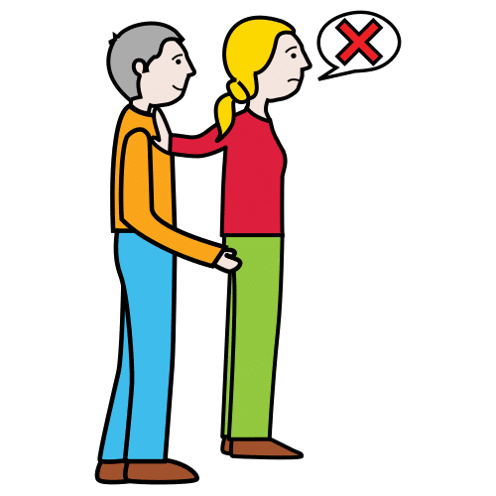

Кое може да бъде насилие?

Обучителят представя различни ситуации на СХИУ и те решават дали са насилствени, или не. Следва дискусия.

- Марио се среща с неговата приятелка Клаудия, която отдавна не е виждал. Той е много щастлив и я прегръща силно.

- Марио и Клаудия са двойка от 10 години. Те се обичат много и се целуват често. Днес, когато се срещнаха след работа, Клаудия даде голяма целувка на Марио.

- Клаудия гледа телевизия в стаята си в резидентната услуга. До нея седи болногледач и той слага ръка на бедрото й.

Забележка: След идентифициране на насилствените поведения, може да е уместно да помолим учащите да предложат подходяща алтернатива.
да помолим учащите да предложат подходяща алтернатива.

